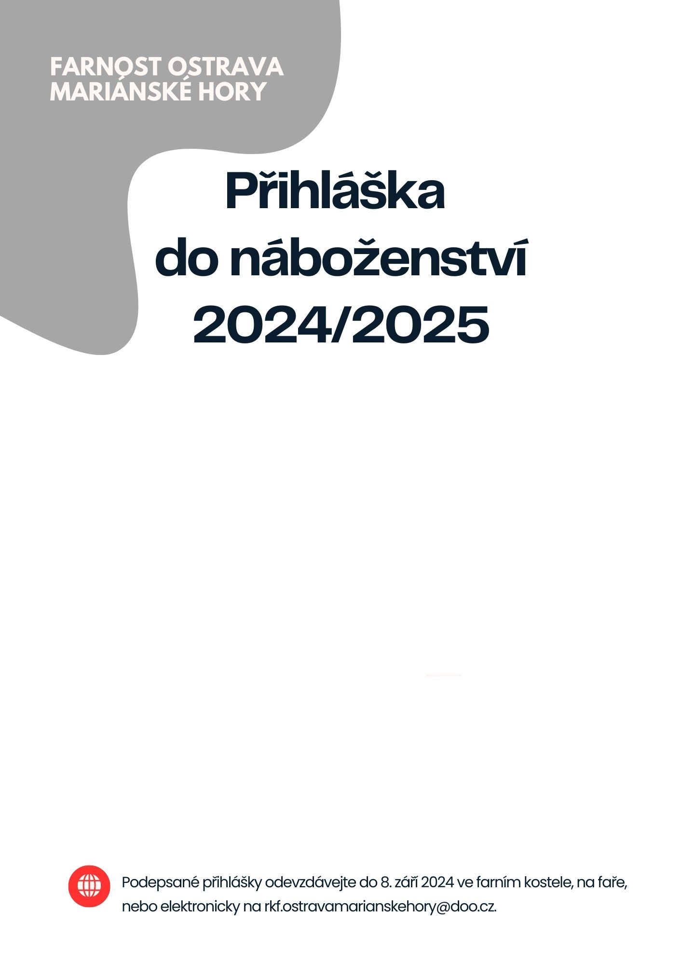

Jméno a příjmení:

Datum narození:

Ve školním roce 2024/25 navštěvuje třídu

na ZŠ:

Bydliště:

Telefon rodičů:

E-mail rodičů:

Přijalo Vaše dítě svátost křtu? Přijalo už svátost smíření a eucharistie?

Náboženství navštěvovalo v těchto třídách:

Pokud má vaše dítě specifické vzdělávací potřeby, napište, prosím, jaké:

V  dne

Podpis rodičů .............................................................................

Římskokatolická farnost Ostrava – Mariánské Hory, IČ 62348001, Hozova 484/1, Ostrava, informuje tímto zákonné zástupce dítěte, že bude jako správce osobních údajů zpracovávat osobní údaje uvedené na této přihlášce pro účely evidence účastníků výuky náboženství a poskytování této výuky. Zpracování osobních údajů probíhá z titulu plnění smlouvy. Osobní údaje nebudou předávány třetím osobám.